○○のホームページから無料でセミナーがご覧いただけます

○○のＷＥＢセミナーを利用して経営に役立てよう

お問い合せ　○○○まで　**ＴＥＬ：00-0000-0000**

http://



○○のホームページから

← こちらのバナーをクリック！

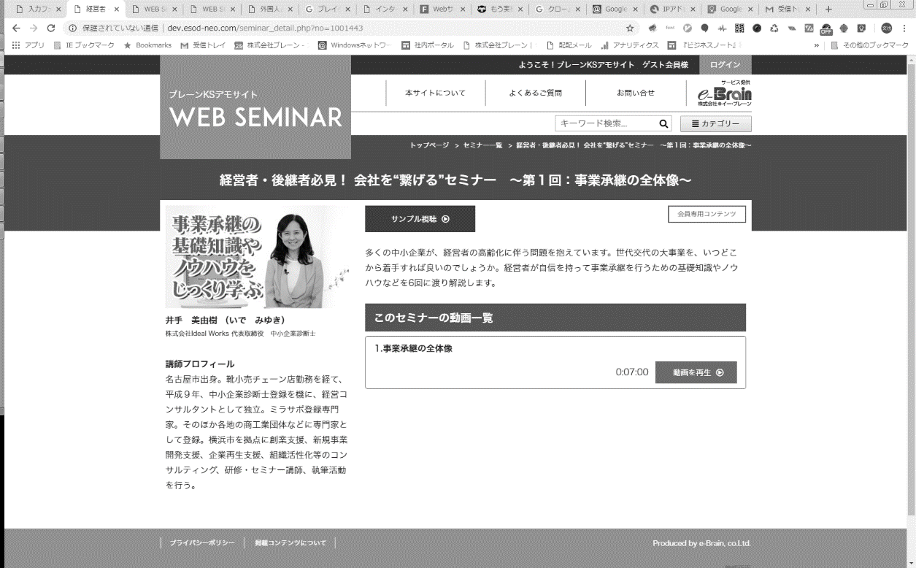

**ハラスメント講座**

インボイス制度の概要と、電子帳簿保存法のポイントを解説します。制度開始が目前となり、特に免税事業者にとっては事業に大きく影響を与える制度として慎重かつ迅速な対応が迫られています。すべての事業者にとって必要な知識をわかりやすくお伝えします。

**講 師**

株式会社ワンズウィル 代表取締役

尾花　彰

|  |  |  |  |  |  |  |  |
| --- | --- | --- | --- | --- | --- | --- | --- |
|  | セミナー名 | 講師名 | 時間 |  | セミナー名 | 講師名 | 時間 |
| 一般経営 | 金融機関との付き合い方 | 川居 宗則 | 31分 | 研修・人材育成 | 必見！人を動かす３つの極意 | 生駒 正明 | 44分 |
| 待ったなしの資金繰り対策 | 川居 宗則 | 26分 | 経営者・管理者が  成果を出すための  12 の原理原則（９） | 片貝 竜也 | 7分 |
| 全ての経営者必見！  未来を切り開くDX入門 | 井手 美由樹 | 40分 | 芸能マネージャーが語る  ハラスメント対策 | 川瀬 弘世 | 36分 |
| 労務 | 人事労務　基礎講座 | 野澤 直子 | 98分 | 健康  ライフスタイル | 失敗事例から学ぶ  相続対策の４つの柱 | 松尾 企晴 | 41分 |
| 税務  財務・経理 | 中小企業のための  電子帳簿保存法対策 | 川口 宏之 | 92分 | 法律 | 会社を護れ！　様々な労働問題に  ズバリお答えします  【3. ハラスメント・労災について】 | 米澤 章吾 | 11分 |
| インボイス制度まるわかり講習 | 小澄 健士郎 | 80分 | 政治  経済 | SDGs 入門講座  ～親子でできる・家庭でできるSDGs ～ | 福田 多美子 | 45分 |

会員は専用ＩＤとパスワードを入れてログインする事により７００全てのコンテンツが視聴可能となります。

ハラスメントを無意識に起こしてしまう、本質的な原因とは？　会社や組織にとって、ハラスメントに関するマイナス評価は大きな問題になります。それらを認識し、どうすればハラスメントを無くすことができるのかを今一度確認し、行動していきましょう。

※掲載講師やタイトルは変更になる場合がございます

おすすめコンテンツ

※　ご視聴に必要なＩＤとパスワードになります

|  |  |
| --- | --- |
| **IDとパスワードは** | **ID：○○○　　パスワード：○○○** |

おすすめコンテンツ

**基礎からわかる**

**インボイス制度の概要と電子帳簿保存法のポイント**

**令和５年度制度改正　対応版**

**講 師**

公認会計士　コンサルタント

川口　宏之



ＮＥＷ

ＮＥＷ